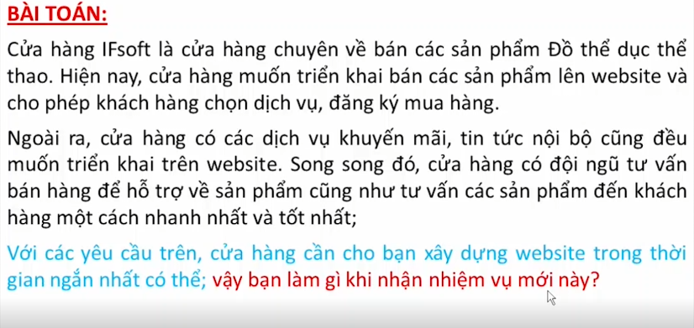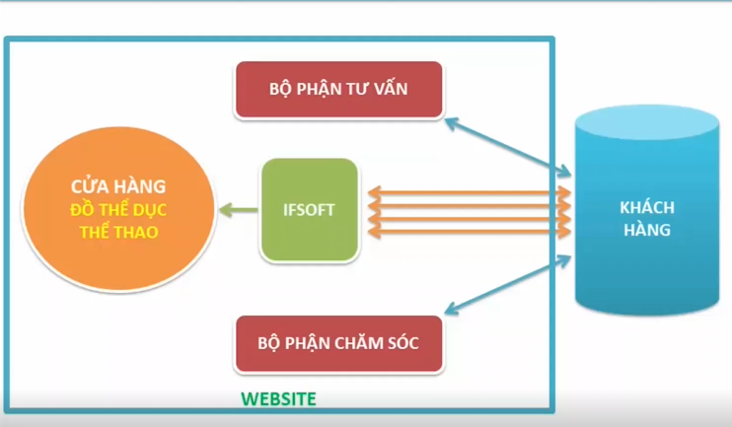

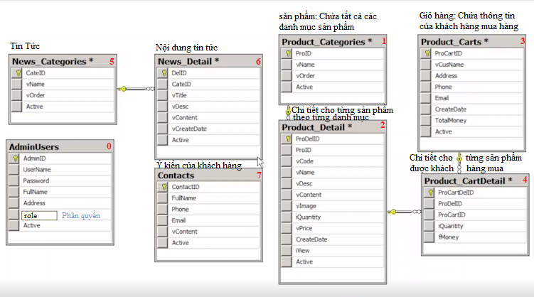

Xây dựng CSDL cụ thể như sau: Tên CSDL là iFsoftOnline

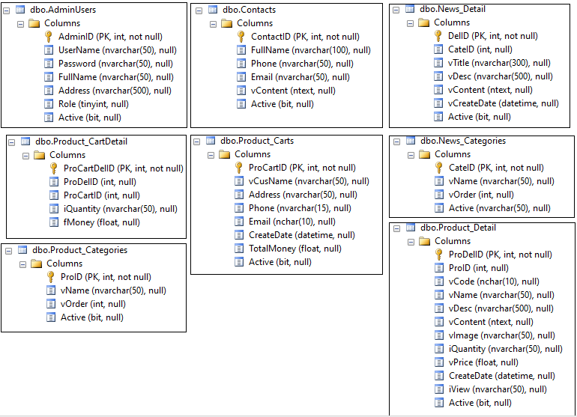

Cấu trúc thư mục: -Xóa những phần k cần thiết như Account, About.aspx, Contact.aspx

Xây dựng cấu trúc thư mục như sau

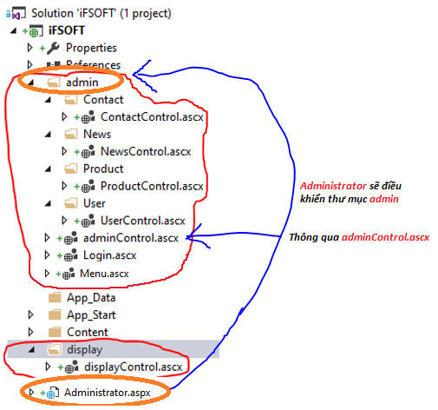

Administrator.aspx.cs

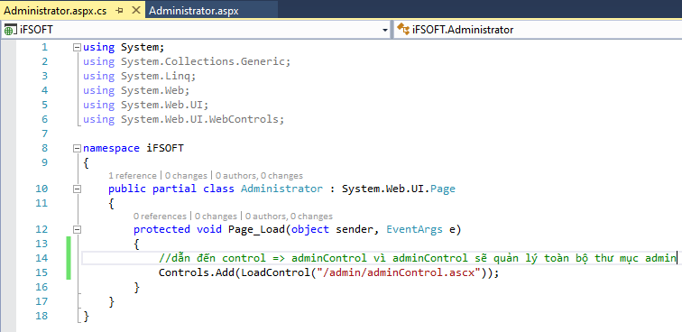

admin/Menu.ascx

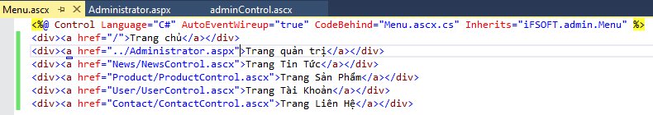

admin/adminControl.ascx

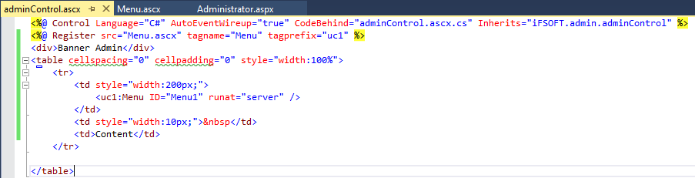

Tạo file css và nhúng vào Administrator.aspx

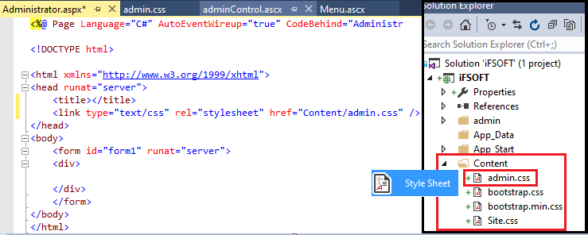

Content/admin.css

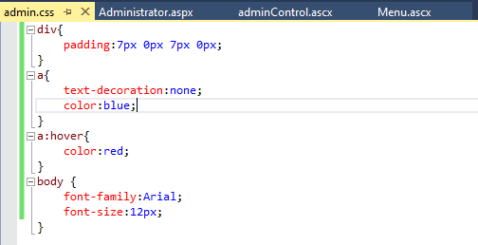

Ảnh Minh Họa

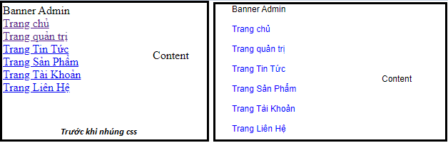

# Mô hình Phân Lớp(3 layers)

**B1: Tạo Lớp Hiển Thị Trong Project iFSOFT (GUI giao tiếp người dùng)**

Add => Add ASP.NET Folder => App_Code ( Tạo Folder App_Code )

Add => Class vào trong folder App_Code

clsNews => Xử Lý Thêm,Sửa,Xóa của mục Tin Tức

clsProduct => Xử Lý Thêm,Sửa,Xóa của mục Sản Phẩm

clsContact => Xử Lý Thêm,Sửa,Xóa của mục Liên Hệ

clsUser => Xử Lý Thêm,Sửa,Xóa của mục Tài Khoản

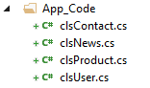

**B2: Tạo Lớp Xử Lý Trong Project iFSOFT.DAL (DAL giao tiếp DB)**

Tạo 1 library cùng cấp với project gốc

Add => New Project => Visual c# => Class Library

Nhằm xử lý những class, giao tiếp với CSDL => thực hiện (Tìm kiếm, thêm, xóa, sửa,…)

Và đừng quên add references SQLDB đã xây dựng sẵn để connect

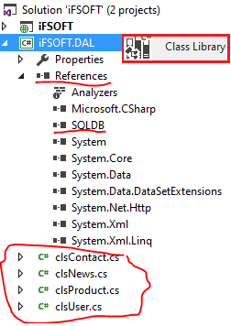

**B3: Cấu hình connect cho Web.config**

<connectionStrings>

<add name="<Tự Đặt>" connectionString="<Chuỗi Kết Nối>" providerName="System.Data.SqlClient"/>

</connectionStrings>



**B4: Cấu hình connect cho Global.asax.cs từ Web.config vừa rồi**

Using System.Configuration;

SQLDB.SQLDB.ConnectionString = ConfigurationManager.ConnectionStrings["<Tên đã đặt ở thẻ add trong thư mục Web.config>"].ConnectionString;

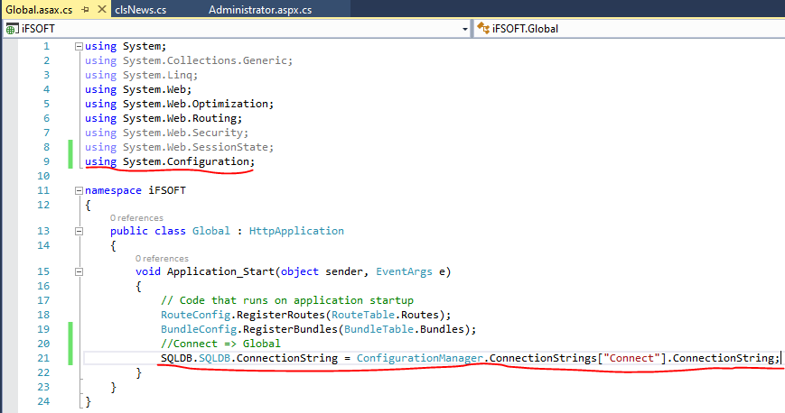

**B5: iFOFT.DAL/clsNews.cs**

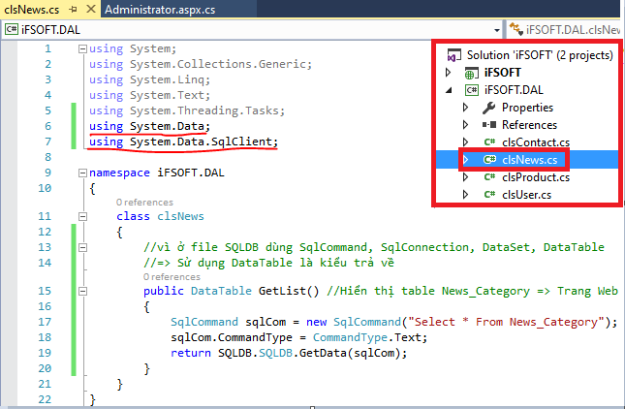

**B6: Xây dựng thư mục iFSOFT/admin/News cho phù hợp với những nội dung cần hiển thị**

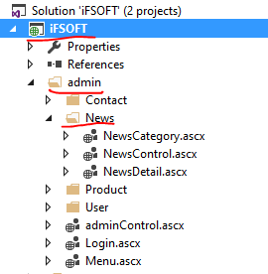

**B7: iFSOFT.DAL/clsNews.cs**

**Thực hiện truy vấn**

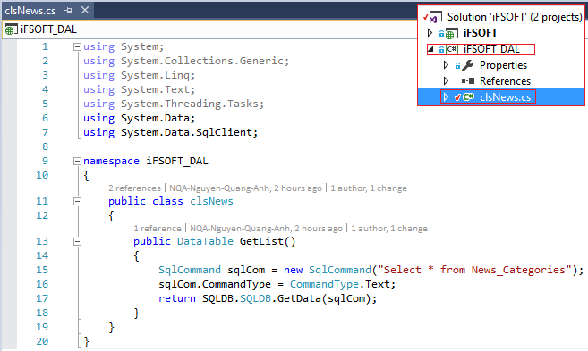

**B8: Add Solution iFSOFT.DAL => iFSOFT**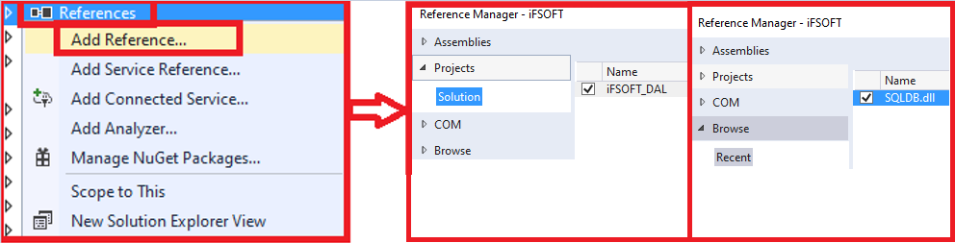

**B9: iFSOFT/admin/News/NewsCategory.ascx**

<%#:Eval(“Tên cột trong Table”)%> => để giữ chỗ

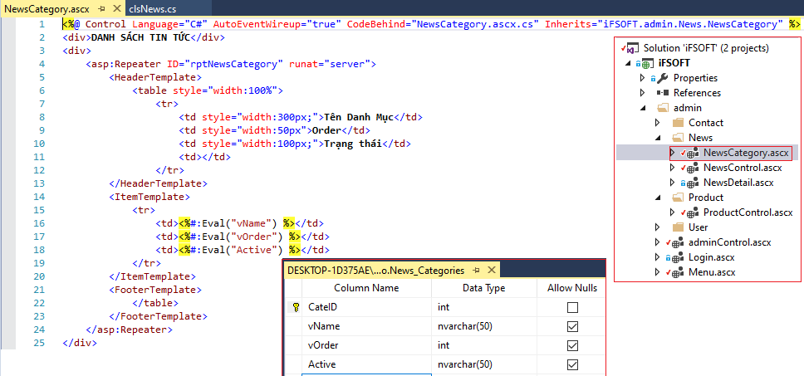

**B10: iFSOFT/admin/News/NewsCategory.ascx.cs**

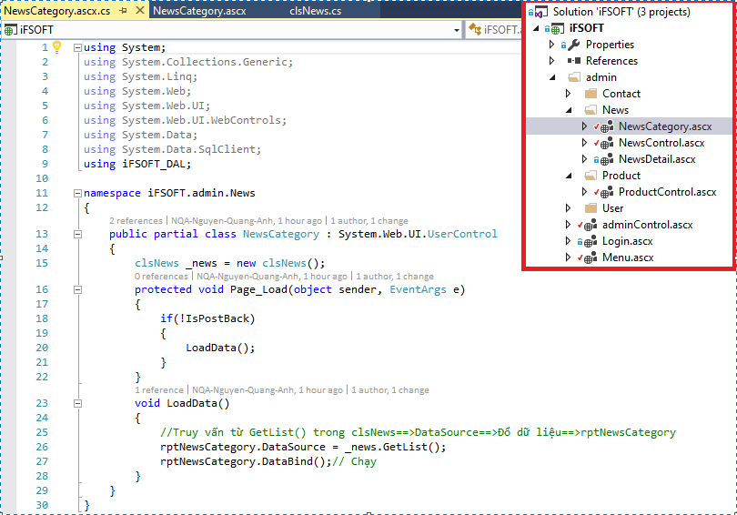

**B11: iFSOFT/admin/Menu.ascx**

link URL dưới dạng querystring truyền tham số

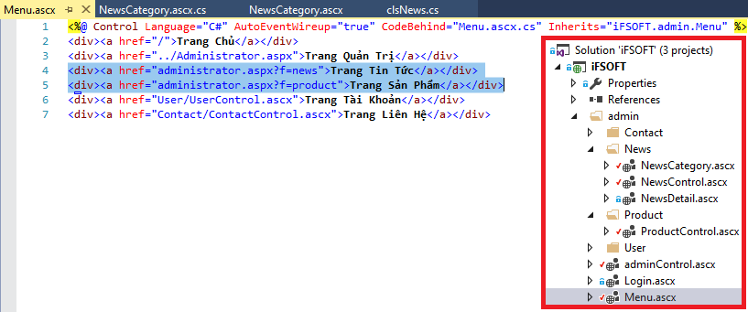

Vì ý đồ là vẫn giữ nguyên url chỉ hiển thị dữ liệu ở bên phải

đường dẫn sẽ là: administrator.aspx

Đối số: f=news

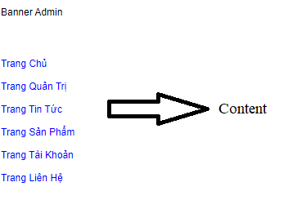

**B12: iFSOFT/admin/adminControl.ascx**

Đặt PlaceHolder để giữ chỗ 1 ô

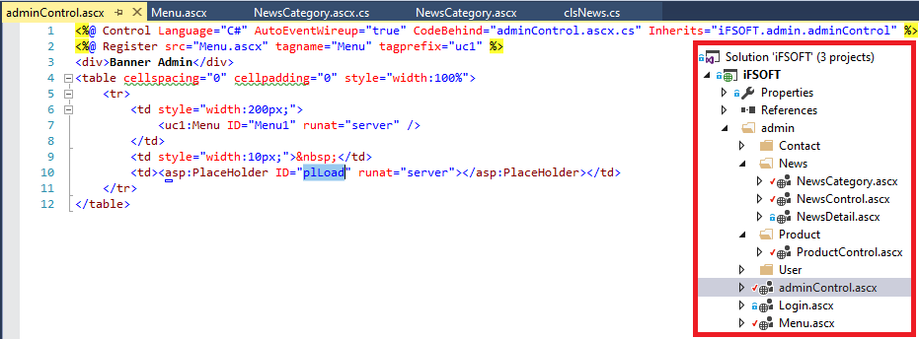

**B13: iFSOFT/admin/adminControl.ascx.cs**

Truyền request trả lại kết quả cho Pram ở B11

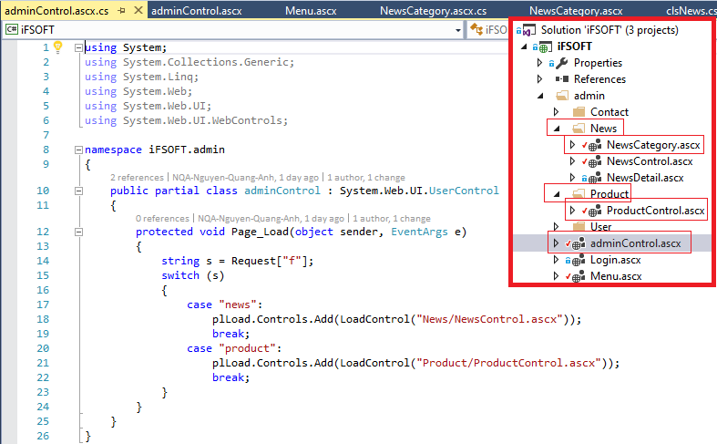

**B14: iFSOFT/admin/News/NewsControl.ascx**

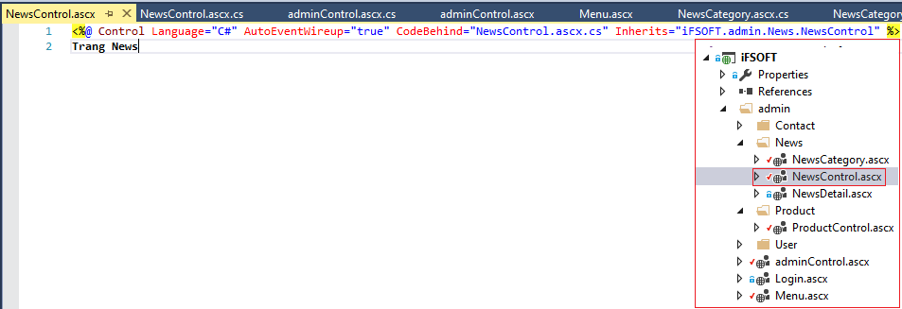

**B15: Từ adminControl thao tác => thư mục News thông qua => NewsControl.ascx**

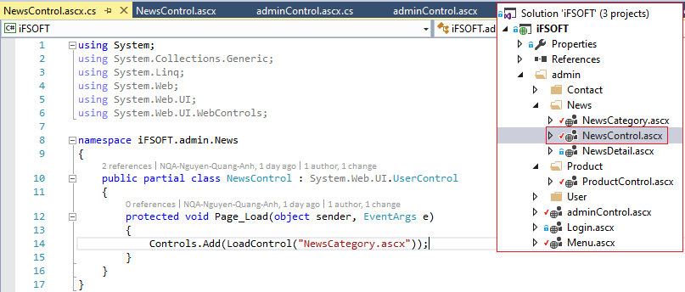

**B16: iFSOFT/admin/News/NewsCategory.ascx**

**<%#:Eval(“<Tên Cột trong Table>”)%>**

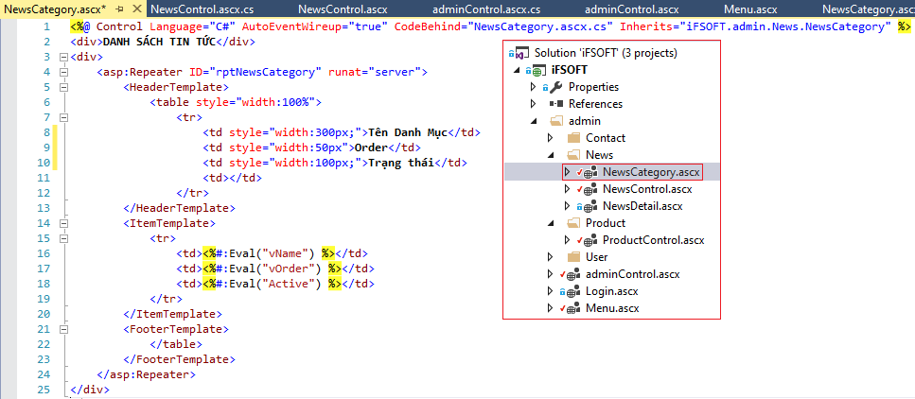

**B17: iFSOFT/admin/News/NewsCategory.ascx.cs => Add references > Solution iFSOFT_DAL**

Hiển thị kết quả sau khi truy vấn thành công ở iFSOFT_DAL/clsNews

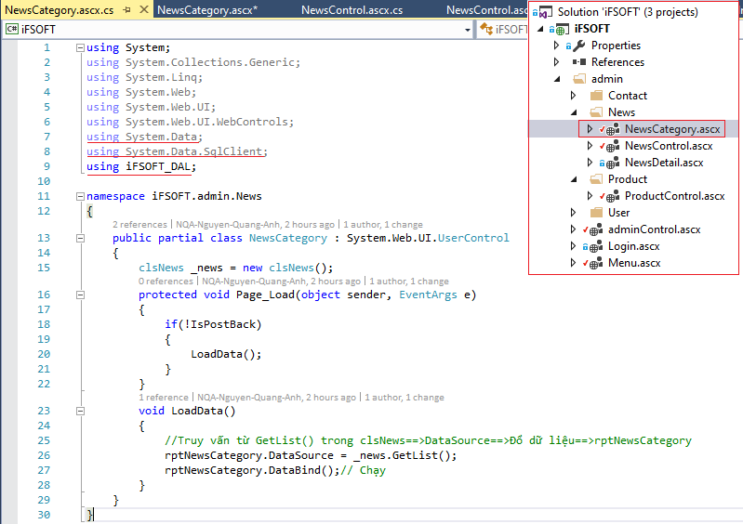

**KẾT QUẢ:**

